专题分层训练(二十) 推理与证明、算法初步、复数
A级·基础巩固
一、选择题
1．(2015·湖北卷)i为虚数单位，i⁶⁰⁷的共轭复数为( )
A．i B．－i C．1 D．－1
解析 i⁶⁰⁷＝(i²)³⁰³·i＝(－1)³⁰³·i＝－i，则其共轭复数为i.
答案 A
2．(2015·全国卷Ⅰ)设复数z满足＝i，则|z|＝( )
A．1 B.
C. D．2
解析 设复数z＝a＋bi(a，b∈R)，由＝i得＝i，所以1＋a＋bi＝b＋(1－a)i，故，解得，所以z＝i，所以|z|＝1.
答案 A
3．(2015·北京卷)执行如图所示的程序框图，输出的结果为( )
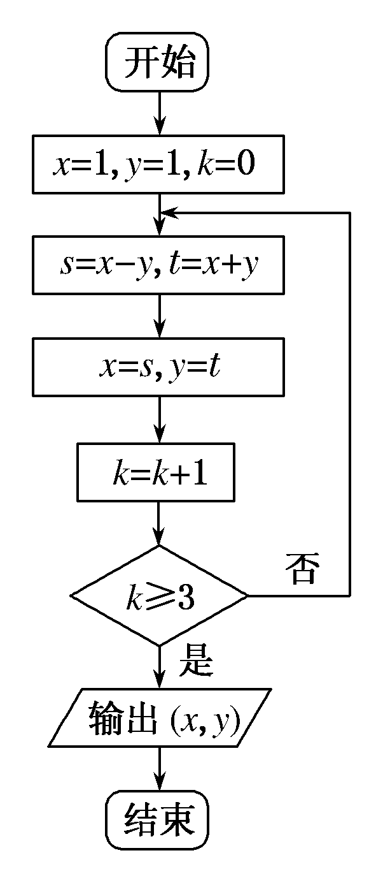
A．(－2,2) B．(－4,0)
C．(－4，－4) D．(0，－8)
解析 第一次执行程序k＝0，s＝0，t＝2，x＝0，y＝2，k＝1<3；第二次执行程序s＝－2，t＝2，x＝－2，y＝2，k＝2<3；第三次执行程序s＝－4，t＝0，x＝－4，y＝0，k＝3成立；故输出(－4,0)．
答案 B
4．(2015·福建卷)阅读如图所示的程序框图，运行相应的程序，则输出的结果为( )
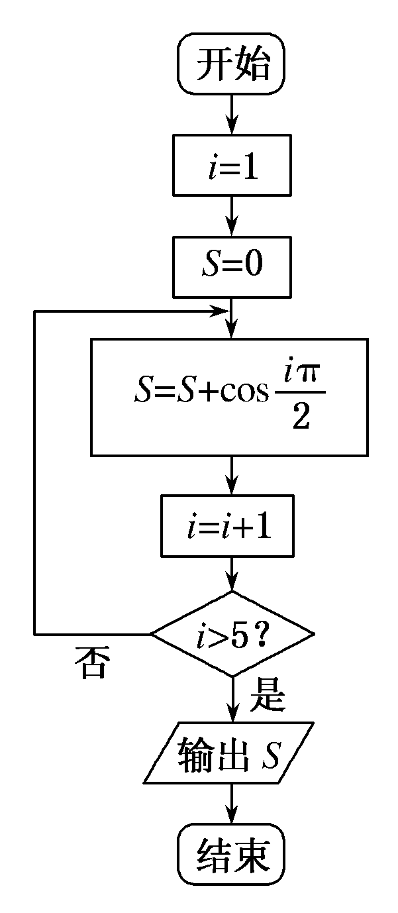
A．2 B．1
C．0 D．－1
解析 根据程序框图，S＝0，i＝2<5；S＝－1，i＝3<5；S＝－1，i＝4<5；S＝0，i＝5＝5；S＝0，i＝6>5，输出S＝0.
答案 C
5．下列推理中属于归纳推理且结论正确的是( )
A．设数列{a_{n}}的前n项和为S_{n}，由a_{n}＝2n－1，求出S₁＝1²，S₂＝2²，S₃＝3²，…，推断：S_{n}＝n²
B．由f(x)＝xcosx满足f(－x)＝－f(x)对∀x∈R都成立，推断：f(x)＝xcosx为奇函数
C．由圆x²＋y²＝r²的面积S＝πr²，推断：椭圆＋＝1(a>b>0)的面积S＝πab
D．由(1＋1)²>2¹，(2＋1)²>2²，(3＋1)²>2³，…，推断：对一切n∈N*，(n＋1)²>2^{n}
解析 注意到，选项A由一些特殊事例得出一般性结论，且注意到数列{a_{n}}是等差数列，其前n项和等于S_{n}＝＝n²，选项D中的推理属于归纳推理，但结论不正确．因此选A.
答案 A
6．类比“两角和与差的正弦公式”的形式，对于给定的两个函数：S(x)＝a^{x}－a^{－x}，C(x)＝a^{x}＋a^{－x}，其中a>0，且a≠1，下面正确的运算公式是( )
①S(x＋y)＝S(x)C(y)＋C(x)S(y)；②S(x－y)＝S(x)C(y)－C(x)S(y)；③2S(x＋y)＝S(x)C(y)＋C(x)S(y)；④2S(x－y)＝S(x)C(y)－C(x)S(y)．
A．①② B．③④
C．①④ D．②③
解析 经验证易知①②错误．依题意，注意到2S(x＋y)＝2(a^{x＋y}－a^{－x－y})，又S(x)C(y)＋C(x)S(y)＝2(a^{x＋y}－a^{－x－y})，因此有2S(x＋y)＝S(x)C(y)＋C(x)S(y)；同理有2S(x－y)＝S(x)C(y)－C(x)S(y)，综上所述，选B.
答案 B
二、填空题
7．(2015·安徽卷)执行如图所示的程序框图(算法流程图)，输出的n为________．
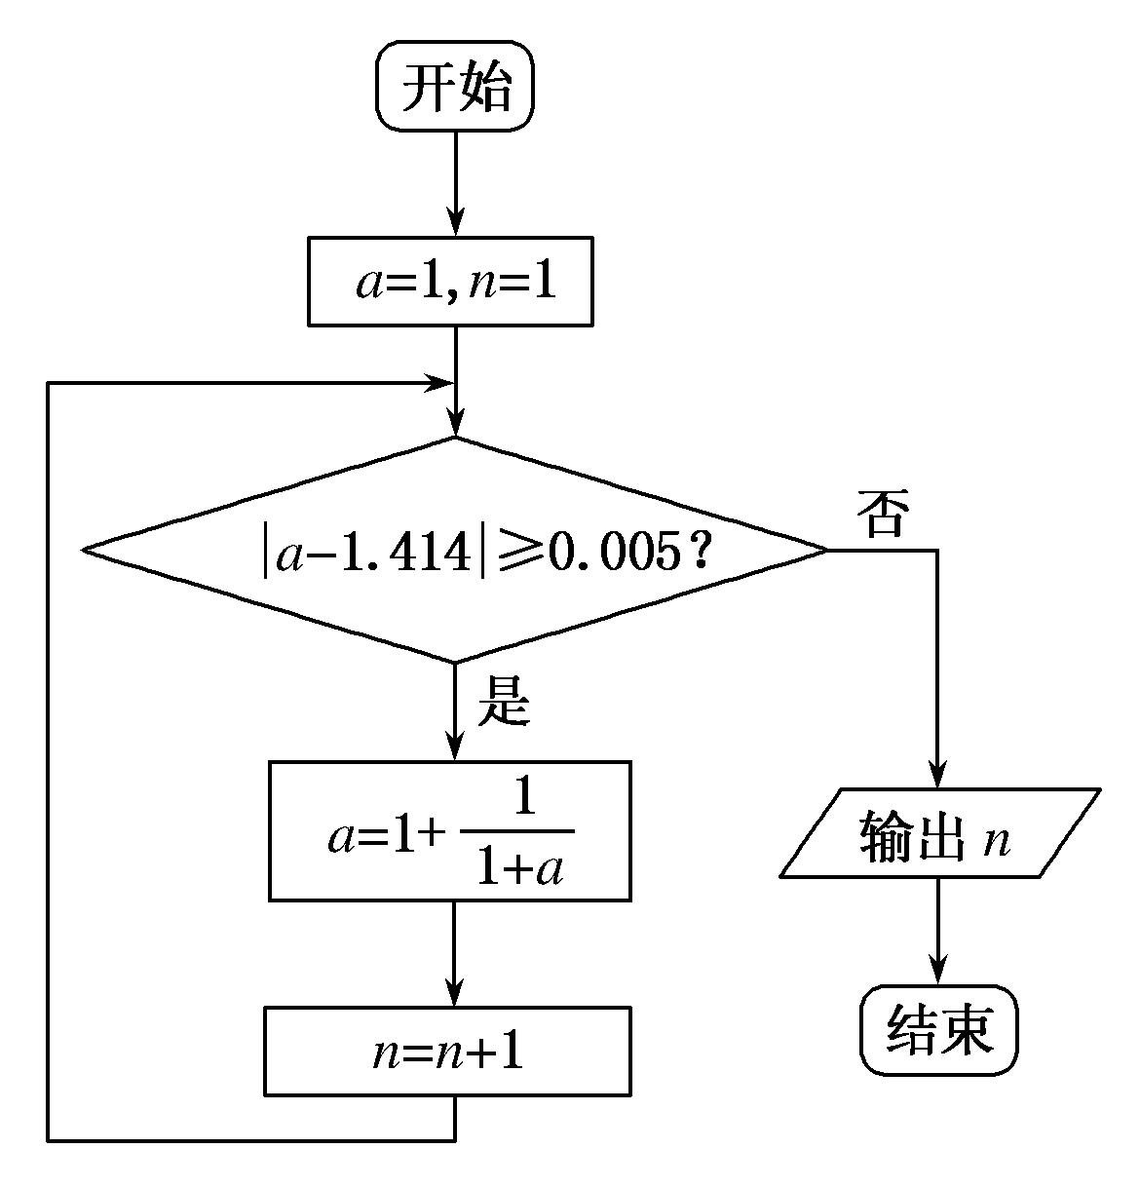
解析 开始|a－1.414|＝0.414>0.005，第1次运行后，a＝1.5，n＝2；|a－1.414|＝0.086>0.005，第2次运行后，a＝1.4，n＝3；|a－1.414|＝0.014>0.005，第3次运行后，a≈1.416 7，n＝4；|a－1.414|≈0.002 7<0.005，此时跳出循环，输出结果n＝4.
答案 4
8．已知复数z＝1－i，则＝________.
解析 ＝＝z－1－＝(－i)－＝－i－＝－2i.
答案 －2i
9．观察下列等式：
＋＝1；
＋＋＋＝12；
＋＋＋＋＋＝39；
……
则当m<n且m，n∈N时，
＋＋＋＋…＋＋＝________(最后结果用m，n表示)．
解析 由＋＝1，知m＝0，n＝1,1＝1²－0²；
由＋＋＋＝12，
知m＝2，n＝4,12＝4²－2²；
由＋＋＋＋＋＝39，
知m＝5，n＝8,39＝8²－5²；
……
依此规律可归纳，＋＋＋＋…＋＋＝n²－m².
答案 n²－m²
三、解答题
10．已知复数z₁满足(z₁－2)(1＋i)＝1－i(i为虚数单位)，复数z₂的虚部为2，且z₁·z₂是实数，求z₂.
解 ∵(z₁－2)(1＋i)＝1－i，
∴z₁＝2－i.
设z₂＝a＋2i，a∈R，
则z₁·z₂＝(2－i)(a＋2i)＝(2a＋2)＋(4－a)i.
∵z₁·z₂∈R，
∴a＝4.
∴z₂＝4＋2i.
11．等差数列{a_{n}}的前n项和为S_{n}，a₁＝1＋，S₃＝9＋3.
(1)求数列{a_{n}}的通项a_{n}与前n项和S_{n}；
(2)设b_{n}＝(n∈N*)，求证：数列{b_{n}}中任意不同的三项都不可能成为等比数列．
解 (1)由已知得
∴d＝2，
故a_{n}＝2n－1＋，S_{n}＝n(n＋)．
(2)证明：由(1)得b_{n}＝＝n＋.
假设数列{b_{n}}中存在三项b_{p}，b_{q}，b_{r}(p，q，r互不相等)成等比数列，则b＝b_{p}b_{r}.
即(q＋)²＝(p＋)(r＋)．
∴(q²－pr)＋(2q－p－r)＝0.
∵p，q，r∈N*，
∴
∵²＝pr，(p－r)²＝0，
∴p＝r.
与p≠r矛盾．
∴数列{b_{n}}中任意不同的三项都不可能成等比数列．
B级·能力提升
1．(2015·全国卷Ⅱ)若a为实数，且(2＋ai)(a－2i)＝－4i，则a＝( )
A．－1 B．0 C．1 D．2
解析 因为(2＋ai)(a－2i)＝2a－4i＋a²i＋2a＝4a＋(a²－4)i＝－4i，解得a＝0.
答案 B
2．(2015·全国卷Ⅰ)执行如图的程序框图，如果输入的t＝0.01，则输出n＝( )
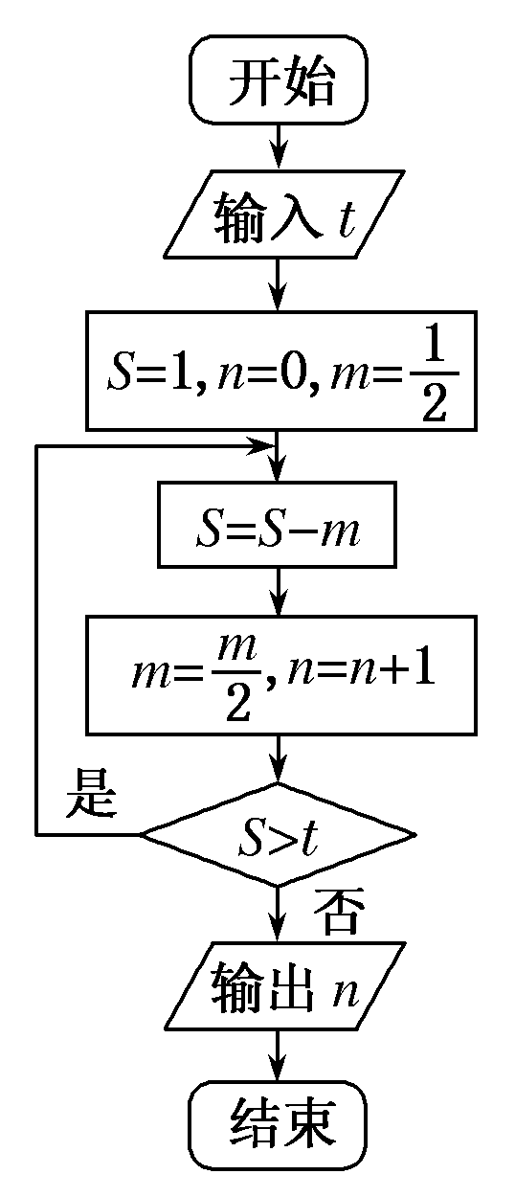
A．5 B．6
C．7 D．8
解析 该程序框图的运行过程如下：①S＝，m＝，n＝1；②S＝，m＝，n＝2；③S＝，m＝，n＝3；④S＝，m＝，n＝4；⑤S＝，m＝，n＝5；⑥S＝，m＝，n＝6；⑦S＝，m＝，n＝7，此时S＝<t，故输出结果n＝7.
答案 C
3．若数列{a_{n}}是等差数列，则数列{b_{n}}
也为等差数列．类比这一性质可知，若正项数列{c_{n}}是等比数列，且{d_{n}}也是等比数列，则d_{n}的表达式应为( )
A．d_{n}＝
B．d_{n}＝
C．d_{n}＝
D．d_{n}＝
解析 若{a_{n}}是等差数列，
则a₁＋a₂＋…＋a_{n}＝na₁＋d，
∴b_{n}＝a₁＋d＝n＋a₁－，
即{b_{n}}为等差数列；
若{c_{n}}是等比数列，
则c₁·c₂·…·c_{n}＝c·q^{1＋2＋…＋(n－1)}＝c·q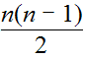 ，
∴d_{n}＝＝c₁·q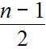，
即{d_{n}}为等比数列，故选D.
答案 D
4．(2015·江苏卷)已知集合X＝{1,2,3}，Y_{n}＝{1,2,3，…，n}(n∈N*)，设S_{n}＝{(a，b)|a整除b或b整除a，a∈X，b∈Y_{n}}，令f(n)表示集合S_{n}所含元素的个数．
(1)写出f(6)的值；
(2)当n≥6时，写出f(n)的表达式，并用数学归纳法证明．
解 (1)f(6)＝13.
(2)当n≥6时，
f(n)＝(t∈N*)．
下面用数学归纳法证明：
①当n＝6时，f(6)＝6＋2＋＋＝13，结论成立；
②假设n＝k(k≥6)时结论成立，那么n＝k＋1时，S_{k＋1}在S_{k}的基础上新增加的元素在(1，k＋1)，(2，k＋1)，(3，k＋1)中产生，分以下情形讨论：
1)若k＋1＝6t，则k＝6(t－1)＋5，此时有
f(k＋1)＝f(k)＋3＝k＋2＋＋＋3＝(k＋1)＋2＋＋，结论成立；
2)若k＋1＝6t＋1，则k＝6t，此时有
f(k＋1)＝f(k)＋1＝k＋2＋＋＋1＝(k＋1)＋2＋＋，结论成立；(证明n＝k＋1＝6t，需要n＝k＝6(t－1)＋5的结论，以下每种情况，类似此处)
3)若k＋1＝6t＋2，则k＝6t＋1，此时有f(k＋1)＝f(k)＋2＝k＋2＋＋＋2＝(k＋1)＋2＋＋，结论成立；
4)若k＋1＝6t＋3，则k＝6t＋2，此时有f(k＋1)＝f(k)＋2＝k＋2＋＋＋2＝(k＋1)＋2＋＋，结论成立；
5)若k＋1＝6t＋4，则k＝6t＋3，此时有f(k＋1)＝f(k)＋2＝k＋2＋＋＋2＝(k＋1)＋2＋＋，结论成立；
6)若k＋1＝6t＋5，则k＝6t＋4，此时有f(k＋1)＝f(k)＋1＝k＋2＋＋＋1＝(k＋1)＋2＋＋，结论成立．

综上所述，结论对满足n≥6的自然数n均成立．

